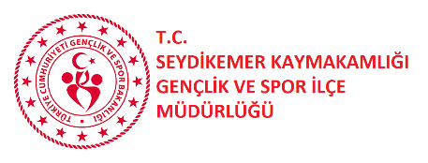

SEYDİKEMER KAYMAKAMLIĞI
SEYDİKEMER BELEDİYESİ
GENÇLİK VE SPOR İLÇE MÜDÜRLÜĞÜ
MAHALLELER VE KURUMLAR ARASI HALI SAHA FUTBOL TURNUVASI 2022
TAKIM LİSTESİ
 | ADI SOYADI | DOĞUM TARİHİ | TC NUMARASI
1
2
3
4
5
6
7
8
9
10
11
12
13
14
15
16

Kurum Adı :
Kurum Yetkilisi :
İletişim Numarası :
Takım Sorumlusu ve Takım Kaptanı;
 | AD SOYAD | GÖREVİ | TC NUMARASI
1
2

Kurum Müdürü/Amiri

SPORCULAR İÇİN İSTENİLEN BELGELER:
1-KURUM KİMLİK FOTOKOPİSİ
2-SAĞLIK RAPORU VEYA SAĞLIK BEYANI (FUTBOL OYNAMASINDA SAKINCA YOKTUR İBARESİ OLACAK)
3-1 ADET FOTOĞRAF (SPORCU KARTI İÇİN)

